**MÔN THỂ DỤC 7**

**TUẦN 14+15+16**

**BÀI: ĐHĐN - BÀI THỂ DỤC – CHẠY NGẮN**

|  |  |
| --- | --- |
| **NỘI DUNG** | **GHI CHÚ** |
| **Tên bài học/ chủ đề - Khối lớp** | **ĐHĐN - BÀI THỂ DỤC – CHẠY NGẮN** |
| 1. Nội dung bài học | **1. CHẠY NGẮN**  - Ôn các động tác bổ trợ kỹ thuật chạy ngắn  - Ôn các giai đoạn của kỹ thuật chạy ngắn  **2. ĐHĐN**  - Ôn: Tập hợp hàng dọc Dóng hàng dọc Điểm số Điểm số 1-2, 1-2  Giậm chân, đi đều, đi đều vòng trái ( vòng phải ), đổi chân khi đi sai nhịp.  - Học mới: Tập hợp hàng ngang, đóng hàng, điểm số  Chào, báo cáo, xin phép ra hoặc vào hàng |
| 3. Luyện tập | - Thực hiện được các động tác bổ trợ của kỹ thuật chay ngắn và các kỹ thuật chạy cự li ngắn.  - Thực hiện được các kĩ thuật: Tập hợp hàng dọc Dóng hàng dọc Điểm số Điểm số 1-2, 1-2, Tập hợp hàng ngang, đóng hàng, điểm số, Chào, báo cáo, xin phép ra hoặc vào hàng, Giậm chân, đi đều, đi đều vòng trái ( vòng phải ), đổi chân khi đi sai nhịp. |

**PHẦN 2: TÀI LIỆU HỌC TẬP .**

1. **ĐHĐN**

**1) Ôn tập**

**\*Tập hợp hàng dọc**

**- Khẩu lệnh : “Thành 1 (2, 3, 4, ...) hàng dọc ... tập hợp !”.**

Trước khi phát khẩu lệnh, người chỉ huy thổi một hồi còi dài hoặc hộ **“ Cả lớp chú ý !"** nhằm

giúp HS trật tự và lắng nghe khẩu lệnh.

- **Động tác :** Tổ trưởng tổ 1 đi nhanh hoặc chạy về đứng đối diện và cách chỉ huy khoảng 0,8 – 1m. Các t

hành viên của tổ 1 lần lượt tập hợp sau tổ trưởng của mình (từ thấp đến cao dần).

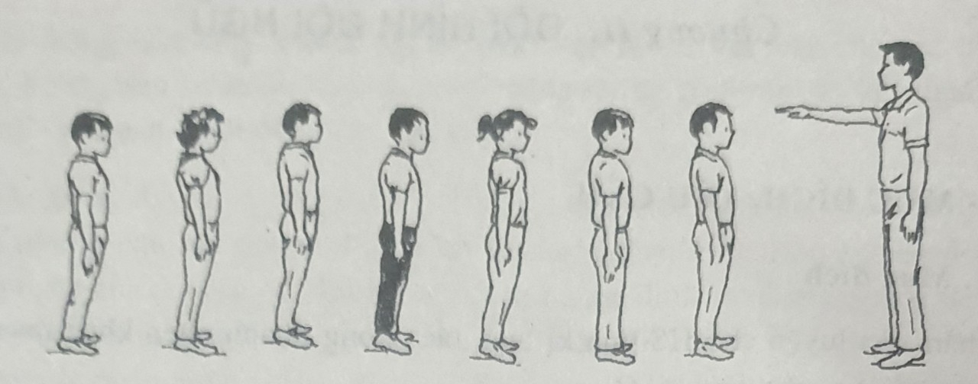

Các tổ trương tổ 2, 3, 4... lần lượt đứng phía bên trái tổ trưởng tổ 1, người nọ cách người kia 0,2m (tương

đương một khuỷu tay). Các tổ viên của từng tổ lần lượt tập hợp sau tổ trưởng của tổ mình, người nọ cách

người kia 0,6m

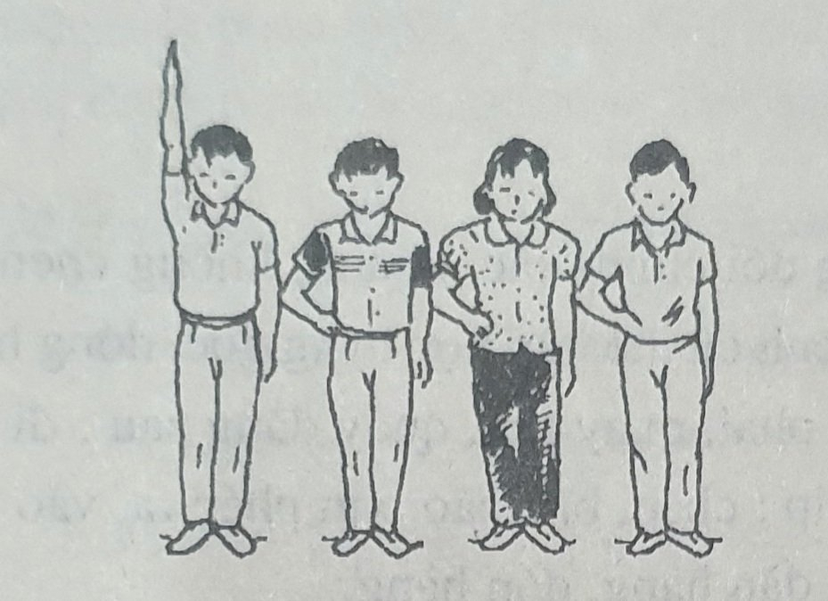

**\* Dóng hàng dọc**

**- Khẩu lệnh : “Nhìn trước... thẳng !”.**

**- Động tác :** Các tổ trưởng nhanh chóng điều chỉnh khoảng cách hàng ngang, sau đó đứng ngay

ngắn để làm chuẩn. Trong từng tổ, em đứng sau nhìn gáy bạn phía trước để dóng hàng dọc và liếc

sang bạn bên phải để dóng hàng ngang cho thẳng và đúng khoảng cách .

Chú ý : Không giơ tay dóng hàng như ở tiểu học.

**- Khẩu lệnh : “Thôi !”.**

**- Động tác :** Tất cả HS đứng nghiêm.

**\* Điểm số**

**- Khẩu lệnh :** “Từng tổ (hoặc cả lớp) **” từ 1 đến hết... điểm số !”.**

**- Động tác :** Nếu khẩu lệnh từng tổ điểm số, thì tất cả các tổ trưởng cùng bắt đầu điểm số. Nếu

khẩu lệnh cả lớp lần lượt điểm số, thì tổ trưởng tổ 1 điểm số trước sau đó đến các tổ viên của tổ

1. Em cuối cùng của tổ 1 điểm số hô to **“Hết !”** để tổ trưởng tổ 2 biết và điểm số nối tiếp lần lượt

như vậy cho đến hết. Khi điểm số, từng HS làm động tác quay mặt qua trái ra sau và hô to số của

mình sau đó quay lại về tư thế đứng nghiêm. Những em đứng cuối hàng của mỗi tổ sau khi điểm

xong, hô to **“Hết !”.**

**\* Điểm số 1-2, 1-2... đến hết**

**- Khẩu lệnh :** “Từng tổ (hoặc cả lớp), **“ theo 1–2, 1–2... điểm số !”.**

**- Động tác :** Sau khẩu lệnh, từng tổ (hoặc cả lớp) lần lượt điểm số, em số 1 điểm số 1, em số 2

điểm số 2, em số 3 điểm số 1, em số 4 điểm số 2 và cứ lần lượt như vậy đến hết từng tổ hoặc cả

lớp (theo khẩu lệnh). Em cuối cùng của mỗi hàng sau khi điểm số, hô to **“Hết !”.**

**\* Đứng nghiêm, đứng nghỉ**

**- Khẩu lệnh : “Nghiêm... !”.**

**- Động tác :** Người đứng thẳng ngay ngắn, mắt nhìn thẳng về trước, ngực uon căng, hai tay duỗi thẳng

theo hai bên đùi, bàn tay hơi khum lại, các ngón tay sát vào nhau và hơi áp nhẹ vào hai bên đùi, hai chân

thẳng, hai bàn chân chếch chữ V.

**- Khẩu lệnh : “Nghỉ !”.**

**- Động tác :** Toàn thân hơi chùng lại, đồng thời dồn trọng tâm vào một chân, chân kia hơi co gối, người

thả lỏng, hai tay buông tự nhiên. Khi mỏi, đổi chân.

Chú ý : Khi đứng nghỉ, không bước một chân về trước.

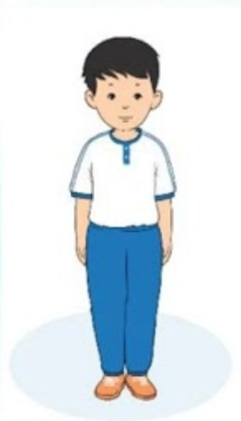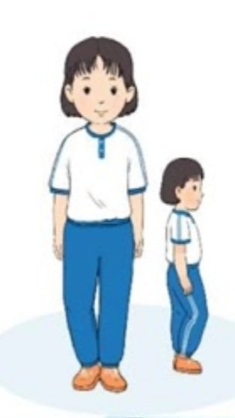

**\* Quay phải (quay trái)**

**- Khẩu lệnh : “ Bên phải (hoặc bên trái)... quay !”.**

**- Động tác :** Khi quay bên phải, lấy gót chân phải và nửa trên bàn chân trái làm trụ, quay người 90° sang

phải, hai tay áp nhẹ vào hai bên đùi. Quay xong đưa bàn chân trái về với chân phải thành tư thế đứng

nghiêm.

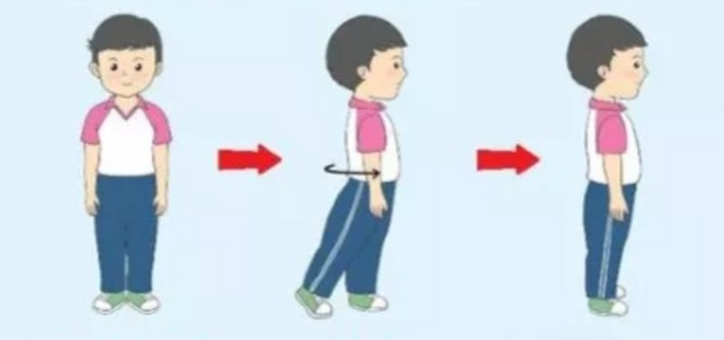 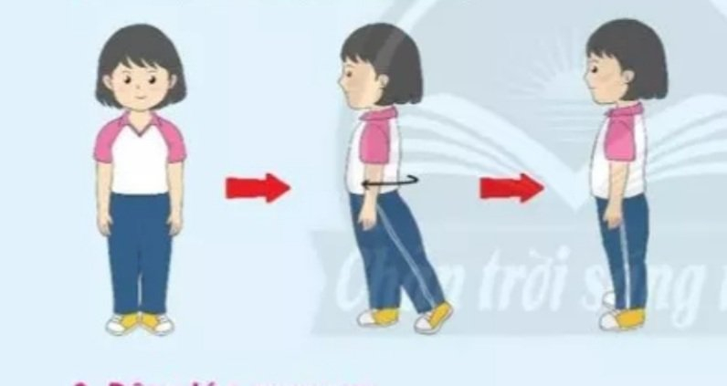

Khi quay sang trái, lấy gót chân trái và nửa trên bàn chân phải làm trụ. Quay xong, đưa bàn chân phải về

với chân trái thành tư thế đứng nghiêm.

Chú ý : Khi quay giữ người thẳng, ngay ngắn.

**\* Quay đằng sau**

**- Khẩu lệnh : “Đằng sau... quay !”.**

**- Động tác :** Lấy gót chân phải và nửa trên bàn chân trái làm trụ, quay người qua phải ra sau 180°, sau đó

rút chân trái về với chân phải thành tư thế đứng nghiêm. Khi quay, thân người thẳng, hai tay duỗi thẳng,

hai bàn tay áp nhẹ vào hai

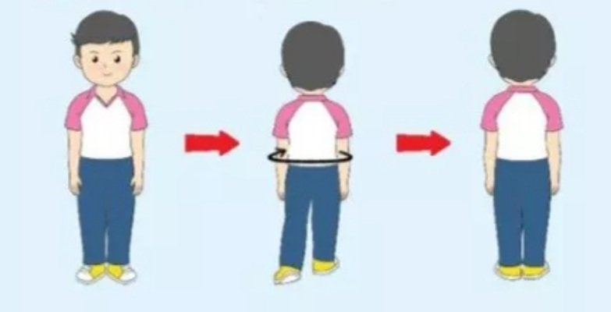

Chú ý : Khi quay đằng sau, không bước một chân ra sau như ở tiểu học.

**Giậm chân tại chỗ.**

- Khẩu lệnh: **“Giậm chân... giậm !”.**

- Động tác: Nhịp 1 HS đồng loạt nâng gối chân trái lên cao, tay trái đánh thẳng ra sau, tay phải

đánh về trước cẳng tay gập vuông góc cao ngang ngực, sau đó đặt bàn chân trái chạm đất. Tiếp

theo dồn trọng tâm vào chân trái, nâng chân phải lên cao, đổi chiều đánh của hai tay, sau đó đặt

bàn chân phải chạm đất đúng vào nhịp 2. Động tác lặp đi lặp lại như vậy một cách nhịp nhàng,

đúng nhịp, khỏe mạnh, nhưng không căng thẳng, gò bó, mặt hướng phía trước.

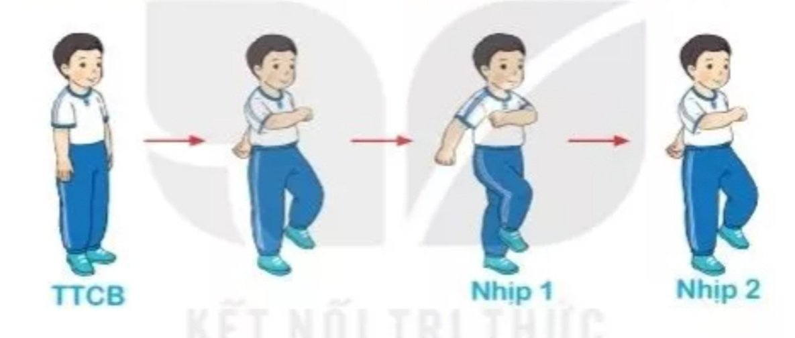

**Đứng lại**

- Khẩu lệnh **"Đứng lại…. đứng !**

- Đông tác : Dự lệnh “**Đứng lại.** " vào chân phải, HS tiếp tục giậm chân, khi nghe thấy động

lệnh "**Đứng !**" (cũng vào chân phải), thì giậm thêm một nhịp chân trái sau đó giảm thêm chân

phải rồi đứng lại, hai tay duỗi thẳng theo hai bên đùi, thân người thắng.

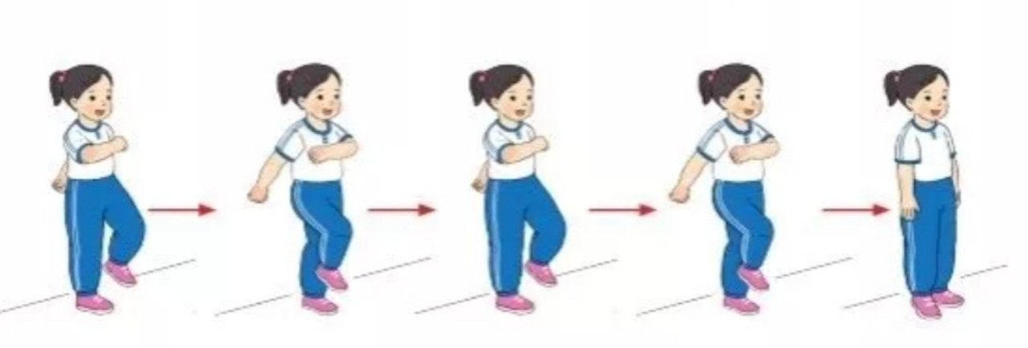

**2 1 2 1**

**( Đứng lại ) ( Đứng )**

**Đi đều**

- Khẩu lệnh “**Đi đều….bước !”**

Động tác: Nhịp 1 HS đồng loạt bước chân trái về trước một bước với độ dài vừa phải (không

ngăn hoặc dài quá, tương đương 0,35 – 0.45m) sao cho đặt bàn chân chạm đất hai tay đánh phối

hợp như khi giảm chân tại chỗ. Nhịp 2 dồn trọng tâm vào chân trái, bước chân phải về trước,

đồng thời đổi chiều đánh tay sao cho chân chạm đất. Động tác cứ lập đi lập lại

như vậy một cách nhịp nhàng, đúng nhịp, khoẻ mạnh và đồng đều.

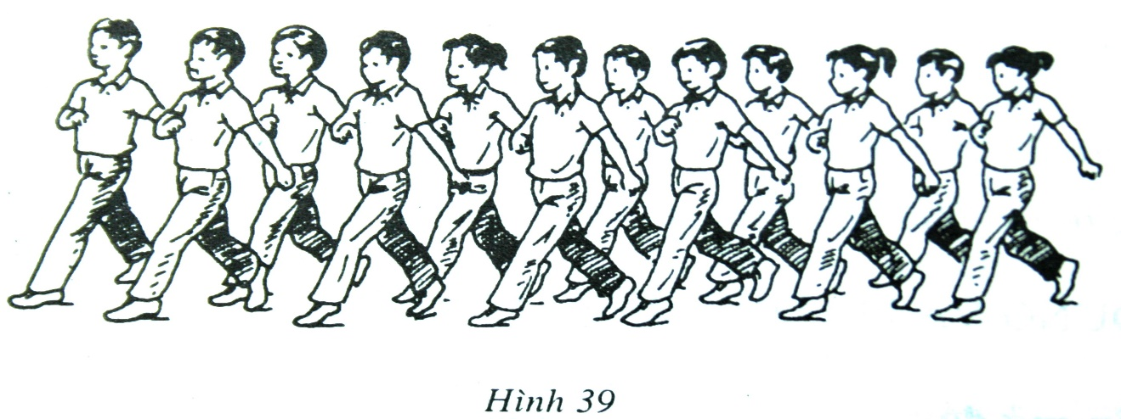

**Đứng lại**

- Khẩu lệnh. “**Đứng lại... đứng** !"

- Động tác : Dự lệnh “**Đứng lại**" rơi vào chân phải, tiếp tục bước chân trái lên một bước, rồi chân

phải về trước chạm đất đúng vào động lệnh “**Đứng**". Sau động lệnh, tiếp tục bước chân trái một

bước về trước, dựa chân phải về với chân trái và đứng lại.

**Đi đều vòng trái, vòng phải**

- Khẩu lệnh : “**Vòng bên phải (hoặc trái)... bước** !".

- Động tác: Động lệnh "**Bước** !" bao giờ cũng rơi vào chân phía bên sẽ vòng để chuyển hướng đi.

Khi nghe thấy động lệnh thì em đi đầu hàng bước thêm một bước về trước (nếu vòng trái thì

bước thêm một bước chân phải về trước và ngược lại) rồi đặt bàn chân chạm đất hướng chếch về

phía sẽ vòng để đẩy cho người quay về phía đó 900 sau đó tiếp tục đi. Những người đi sau đến

chỗ bẻ góc cũng thực hiện động tác như vậy. Nếu đi đều 2 – 4 hàng dọc hoặc nhiều hơn, phải “bẻ

góc" dẫn dẫn bằng cách những em phía trong bước ngắn lại gần như giậm chân tại chỗ, những

em phía ngoài bước dài hơn bình thường sao cho cả hàng ngang trong quá trình đổi hướng vẫn

thẳng hàng ngang.

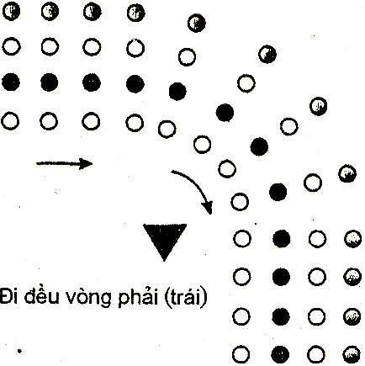

**Đổi chân khi đi đều sai nhịp**

Sai nhịp : Khi đang đi đều, chân trái bước về trước chạm đất vào nhịp 2 hoặc chân phải

chạm đất vào nhịp 1 là sai nhịp.

**- Động tác đối chân**: Thay bằng bước chân sau vẻ trước như bình thường, thì nhanh chóng

chuyền thành một bước trượt để chân trước tiếp tục bước về trước, sau đó tiếp tục đi đều một

cách bình thường. Nếu đối chân một lần chưa được, tiếp tục thực hiện bước trượt thứ hai hoặc

thứ ba cho đến khi chân trái bước về trước đúng vào nhịp 1 là được.

**2) Học mới**

**a. Tập hợp hàng ngang, đóng hàng, điểm số**

**Tập hợp hàng ngang**

**- Khẩu lệnh ;** “Thành 1 (2, 3, 4, ...) hàng ngang ... tập hợp !”.

- **Động tác** : Sau khẩu lệnh, chỉ huy đứng ngay ngắn đưa tay trái sang ngang. Tổ trưởng tổ 1

đứng sát vai phải vào ngón tay chỉ hướng của chỉ huy. Tổ trưởng tổ 2, 3, 4, ... lần lượt tập hợp

sau tổ trưởng tổ 1 tạo thành một hàng dọc, người nọ cách người kia 0,6m tương đương một

cánh tay). Các thành viên của từng tổ, lần lượt tập hợp phía bên trái tổ trưởng của mình, người

nọ cách người kia 0,2m (tương đương một khuỷu tay).

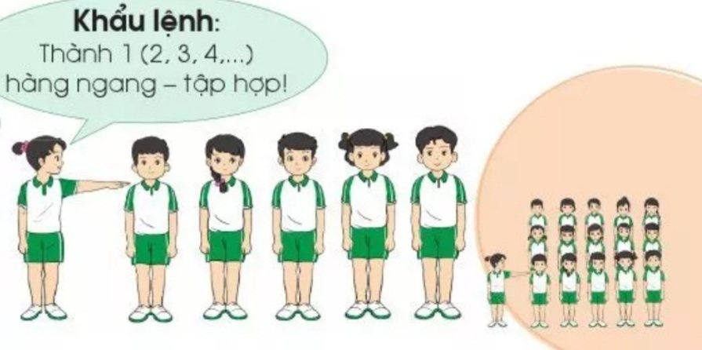

**Dóng hàng ngang**

**Khẩu lệnh** : “Nhìn phải (trái)... thẳng !”.

– Động tác : Tổ trưởng tổ 1 đứng nghiêm làm chuẩn, các thành viên của tổ 1 quay đầu chếch

sang phải, liếc nhìn để dóng hàng cho thẳng, đúng khoảng cách (tiến, lùi, dịch sang phải hoặc

trái). Thành viên của các tổ 2, 3, 4, ... không quay đầu chếch sang phải như tổ 1 mà liếc nhìn về

phía tổ trưởng và các bạn đứng bên phải to mình để dóng hàng ngang cho thẳng, sau đó lại nhìn

bạn đứng trước để dóng hàng dọc cho thằng.

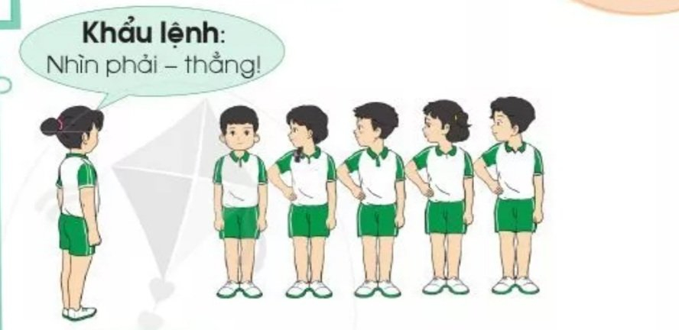

**Khẩu lệnh** : “Thôi !”.

- **Động tác** : Các thành viên của tổ 1 quay mặt thẳng về trước. Tất cả đứng nghiêm.

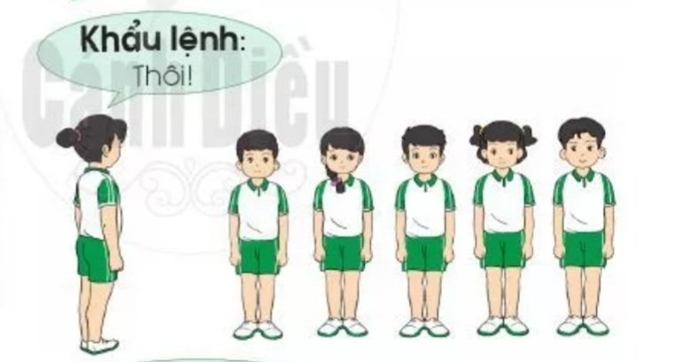

**Điểm số hàng ngang**

– **Khấu lệnh** : “Từng tổ (hoặc cả lớp) **từ 1 đến hết ... điểm số !”.**

– **Động tác** : Sau khẩu lệnh, đồng loạt từng tổ hoặc lần lượt từ tổ 1 bắt đầu điểm số. Khi điểm số

từng em quay mặt sang trái hô to số của mình sau đó lại quay về nhìn thẳng phía trước. Cách

điểm số tương tự như điểm số hàng dọc.

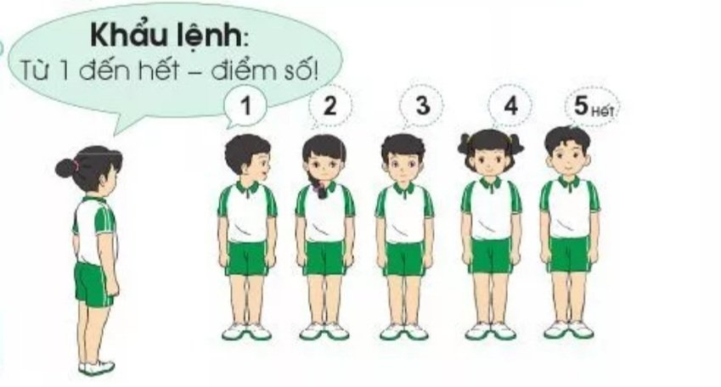

**b) Chào, báo cáo, xin phép ra hoặc vào hàng**

- Trước khi vào lớp và trước khi GV nhận lớp, cán sự tập hợp các bạn và điểm số. Khi GV nhận

lớp, cán sự hô “**Nghiêm**... !” để cả lớp đứng nghiêm, rồi đi về phía GV (cách 1,5 – 2m) báo cáo :

**“Báo cáo thầy (cô) giáo , lớp … đã tập hợp xong, sỉ số …, có mặt …, báo cáo hết !”.**

Khi GV trả lời “Được !” hoặc gật đầu, cán sự quay lại, đi về vị trí ban đầu của mình rồi hô to

“**Chúc thầy (cô) giáo**...”, HS cả lớp đồng thanh hô to “**Khoẻ** !” GV chào lại HS bằng câu “**Chúc**

**các em khoẻ !”.**

- Trước khi kết thúc giờ học, GV hộ “**Giải tán !**”, HS hộ **“Khoẻ** !”.

- Khi HS có việc muốn xin phép ra hoặc vào lớp, cần đứng nghiêm và nói to:

**“Xin phép thầy (cô) cho em ra (vào) lớp !”.**

Khi GV cho phép mới được ra hoặc vào lớp. Tuyệt đối không được ra, vào lớp một cách tuỳ tiện.

**3. CHẠY NGẮN**

* **Ôn các giai đoạn của kỹ thuật chạy ngắn**

Chạy cự li ngắn: kỹ thuật chạy cự li ngắn chia thành 4 giai đoạn:

- Xuất phát

- Chạy lao

- Chạy giữa quảng

- Về đích

* **Các kỹ thuật chạy cự li ngắn**

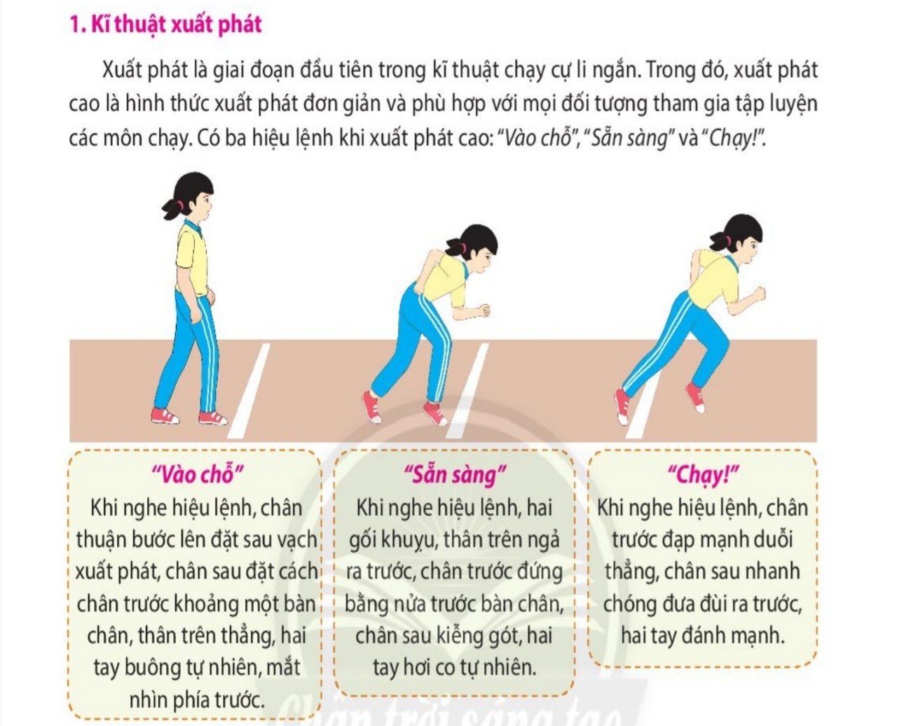

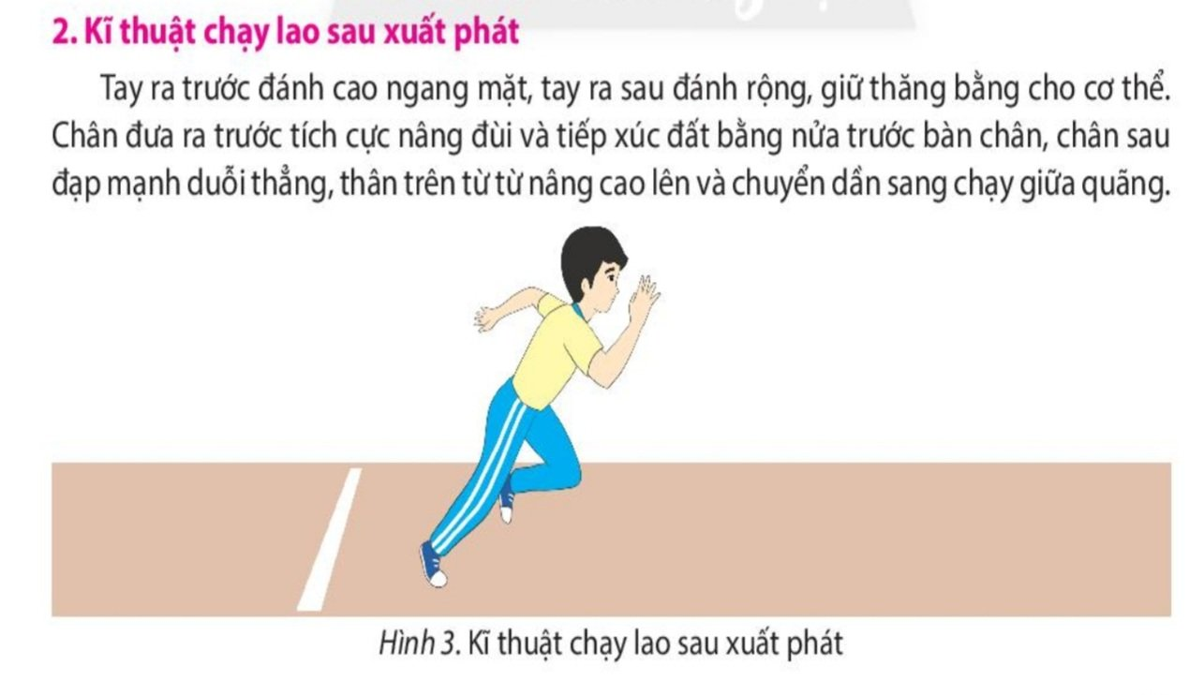

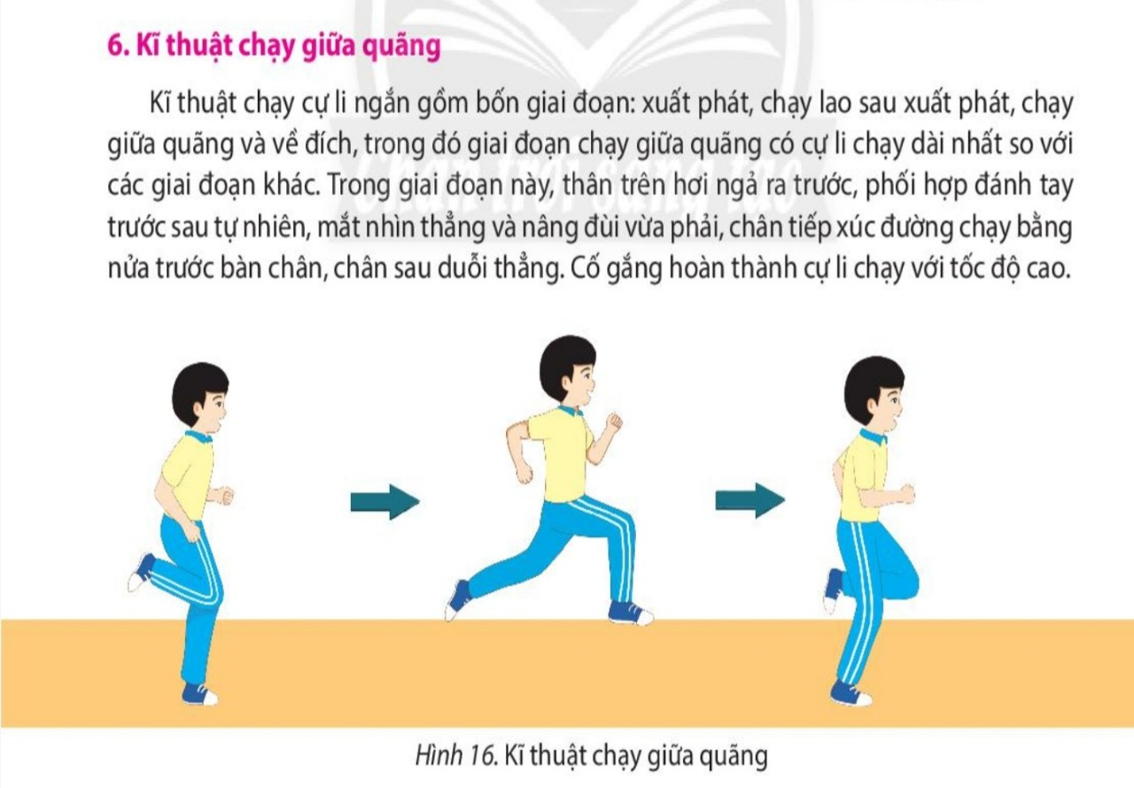

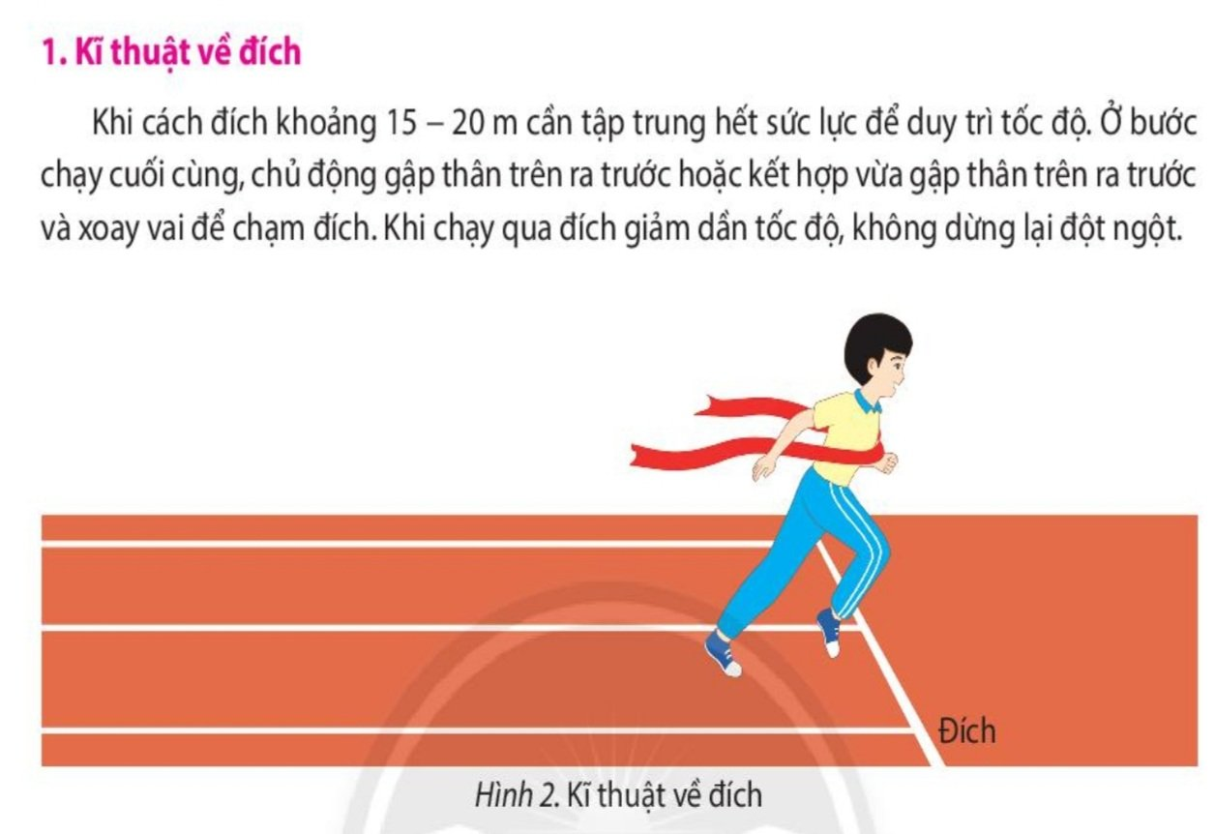

* **Ôn một số động tác bổ trợ kỹ thuật chạy ngắn**

Chạy bước nhỏ, Chạy gót chạm mông, Chạy nâng cao đùi, Chạy đạp sau, Động tác đánh tay.

**PHẦN 3: BÀI TẬP**

- Luyện tập và thực hiện Tập hợp hàng dọc Dóng hàng dọc Điểm số Điểm số 1-2, 1-2

**.** Tập hợp hàng ngang, đóng hàng, điểm số

**.** Chào, báo cáo, xin phép ra hoặc vào hàng

**.** Giậm chân, đi đều, đi đều vòng trái ( vòng phải ), đổi chân khi đi sai nhịp

- Thực hiện được các động tác bổ trợ của kỹ thuật chay ngắn và các kỹ thuật chạy cự li ngắn.